SCOPUL LUCRĂRII: Însuşirea metodei clasicede măsurare a rezistenţei cu ajutorul punţii de curent continuu şi determinarea unor rezistenţe necunoscute.

Aparate şi accesorii : Sursă de curent, galvanometru, cutie de rezistenţe, set de rezistoare, întrerupător, fire de conexiune.
C

3 4

1– rezistenţe
2– galvanometru
3– întrerupător
4– sursă de curent

Formula de calcul:

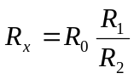 R_{x în serie}=R_{x 1} + R_{x 2}
R_{x în paralel} =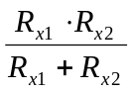

Tabela măsurărilor:

Nr. |  | I |  |  | II |  | serie |  | paralel
 | R₁ kΩ | R₂ kΩ | R₀ kΩ | R _{x1} kΩ | R₀ kΩ | R _{x2} kΩ | R₀  Ω | R _{x}  Ω | R₀  Ω | R _{x1}  Ω
1 | 20 | 20 | 2560 | 2560 | 790 | 790 | 3150 | 3150 | 590 | 590
2 | 40 | 20 | 1140 | 2280 | 410 | 820 | 1650 | 3300 | 310 | 620
3 | 60 | 20 | 890 | 2490 | 280 | 840 | 1110 | 3330 | 280 | 630
Medie | - | - | - | 2443 |  | 816 | - | 3260 | - | 613

Exemplu de calcul:
I
R _{x}=2560*20/20=2560 R _{x serie}= R _{x1}+ R _{x2}=2560+790=3350
R _{x}=1140*40/20=2280 R _{x paralel}=2560*790/2560+790=603,7
R _{x}=830*60/20=2490 II
R _{x}=790*20/20=790 R _{x serie}=2280+820=3100
R _{x}=410*40/20=820 R _{x paralel}=2280*820/2280+820=603
R _{x}=280*60/20=840 III
R _{x}=410*40/20=820 R _{x serie}=
R _{x}=280*60/20=840 R _{x paralel}=2490*840/2490+840=628,1

Calculul erorilor:

; ln(R _{x})=ln(R₀)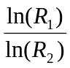;
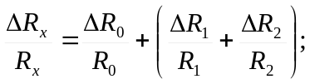
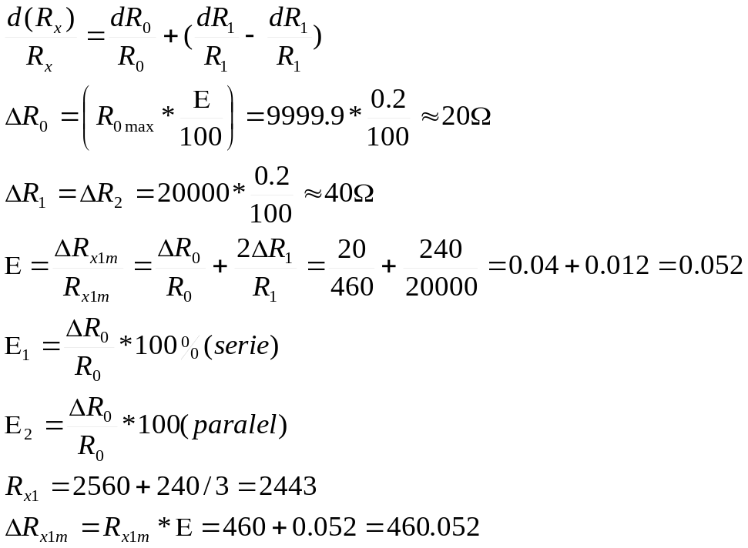

Rezultatul final
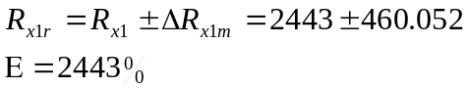

Concluzi:Cu ajutorul puntie e urent ontiuu se poate determinat usor rezistentile nunoscute

